A
PROFESSORA: Fernanda e Jéssika.___________

4º Ano – Fundamental I

COLÉGIO SANTA DOROTÉIA
Educar, um gesto de amor que fica para sempre.
Disciplina: Produção Textual.

Nota:
Data: / /
Nº:
Nome:

- Observe o folheto:

1°) Responda com atenção:

- Que gênero textual é esse?
______________________________________________________________________________________________________
- Como ele está organizado?
_____________________________________________________________________________________________________
- Qual o assunto do folheto?
____________________________________________________________________________________________________
- Por que as pessoas devem evitar locais com aglomeração de pessoas?
___________________________________________________________________________________________________
- Quando o médico deverá ser procurado?
_____________________________________________________________________________________________________
- Para quem este folheto é destinado?
______________________________________________________________________________________________________
2°) Consulte o dicionário o significado das palavras:
- Higienizar__________________________________________________________________________________________
-Desinfetar__________________________________________________________________________________________
- Disseminação_______________________________________________________________________________________
3°) Crie o seu próprio folheto, informando a importância do isolamento.

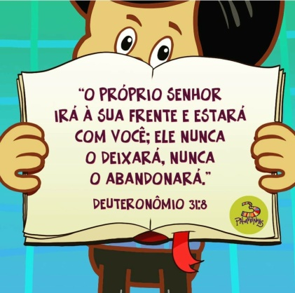 Abraço, tias, Fernanda e Jéssika.

